Введена уголовная ответственность
за подЛОЖные счета-фактуры
Обращаем внимание на Федеральный закон от 23.11.2024 N 406-ФЗ.

 | ИЗ ДОКУМЕНТА ВЫ УЗНАЕТЕ  С 04.12.2024 за организацию деятельности по представлению заведомо подложных счетов-фактур, деклараций, расчетов вводится ответственность, в том числе уголовная. Счета-фактуры признаются подложными, если содержат ложные сведения об отгрузке товаров, выполнении работ, оказании услуг, передаче имущественных прав. Виды наказаний предусмотрены новой ст. 173.3 УК РФ.
 | КАК НАЙТИ ДОКУМЕНТ В КОНСУЛЬТАНТПЛЮС  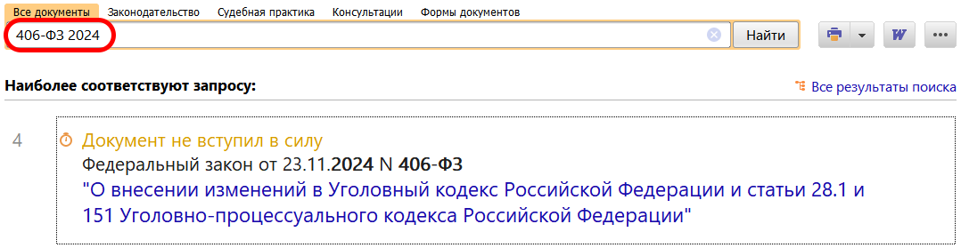
 | ДОПОЛНИТЕЛЬНАЯ ИНФОРМАЦИЯ  Подробнее об изменениях читайте в Готовом решении: Какая ответственность предусмотрена за представление недостоверных сведений в налоговый орган (КонсультантПлюс, 2024).
 | 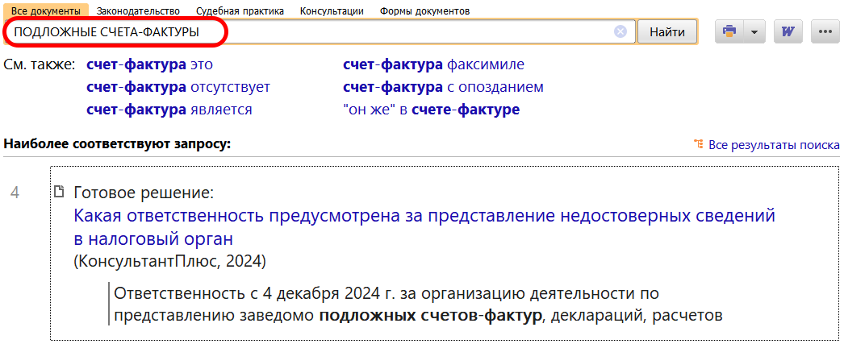
1

